BÁO CÁO LUẬN VĂN
PHÁT HIỆN HÀNH VI KHÔNG ĐƯỢC PHÉP
TRONG PHÂN XƯỞNG
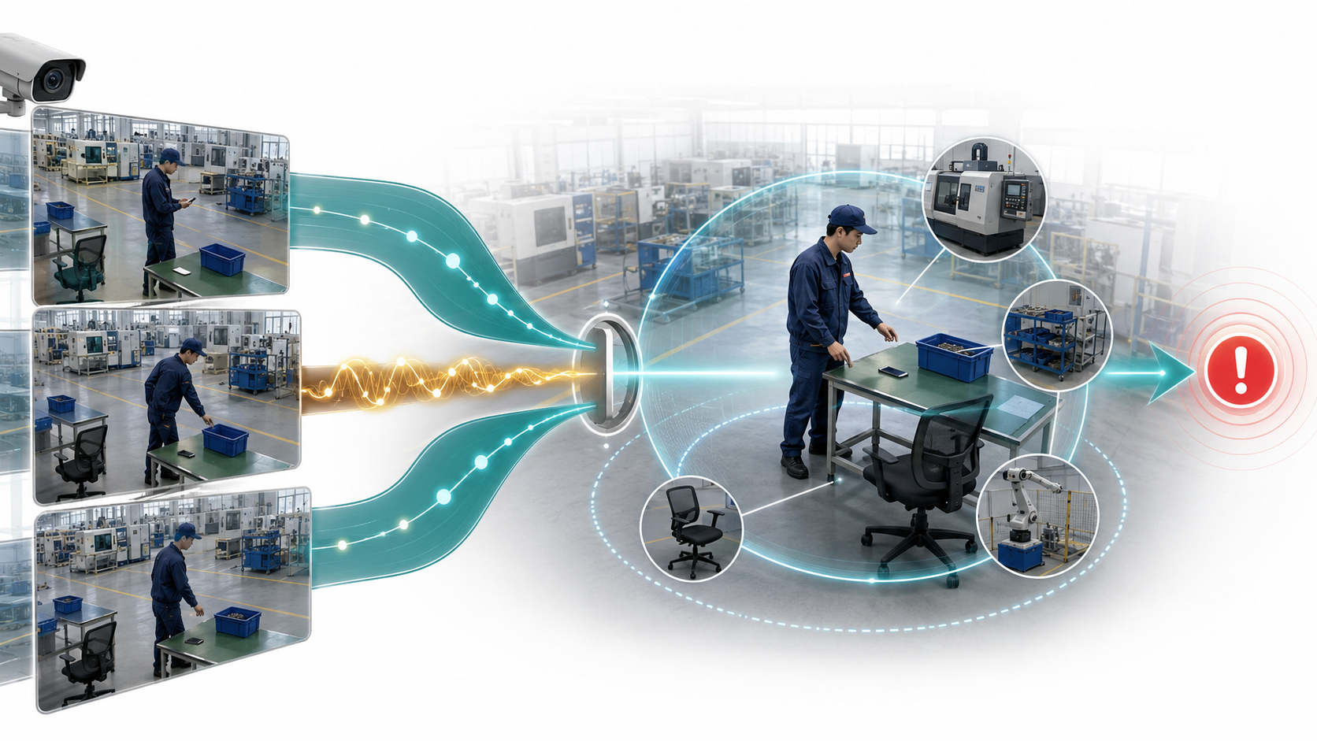

TÓM TẮT
Trong môi trường phân xưởng, các hành vi như sử dụng điện thoại tại vị trí vận hành hay ngủ gục trên bàn, gác chân lên bàn hoặc thực hiện các hành vi nguy hiểm có thể làm gia tăng rủi ro an toàn, vi phạm kỷ luật sản xuất và ảnh hưởng đến chất lượng vận hành sản phẩm. Hệ thống camera hiện có chủ yếu phục vụ ghi hình và truy vết, việc theo dõi thủ công theo thời gian thực khó mở rộng khi số camera tăng lên quá nhiều. Vì vậy được luận văn thực hiện phát hiện hành động không–thời gian: tại mỗi keyframe, hệ thống phải định vị từng người, gán một hoặc nhiều nhãn hành vi và duy trì tốc độ đủ nhanh để phát cảnh báo khi sự kiện còn đang diễn ra.
Khảo sát các baseline cho thấy chưa có một cơ chế duy nhất đồng thời thỏa mãn bốn yêu cầu của miền bài toán như tích chập 3D và temporal pyramid có trường tiếp nhận phụ thuộc kernel, transformer toàn cục có chi phí tăng nhanh theo độ dài chuỗi, attention cửa sổ của Video Swin truyền thông tin xa một cách gián tiếp còn mô hình state-space thuần có nguy cơ nén mất biến đổi ngắn hạn. Các pipeline hiện tại chỉ dùng feature map cuối dễ bỏ sót bàn tay, điện thoại hoặc bàn chân, RoI actor đơn độc thiếu quan hệ với bàn, ghế và thiết bị và dữ liệu vi phạm lại mất cân bằng mạnh. Ngoài ra, các hướng real-time, end-to-end, open-vocabulary và zero-shot được tối ưu theo giao thức khác nhau nên không thể so sánh trực tiếp bằng một con số mAP duy nhất [16]–[19].
Đóng góp trung tâm của luận văn là Hybrid FGTN-Mamba, một temporal neck hậu-backbone gồm hai nhánh song song: bidirectional selective state-space model để truyền trạng thái trên toàn bộ trục thời gian với chi phí tuyến tính theo T và windowed temporal multi-head self-attention với W = 5 để giữ các biến đổi giữa những khung hình liền kề. Một sigmoid gate phụ thuộc nội dung, học theo từng kênh, định tuyến tỷ trọng giữa hai nhánh. Khối được đặt sau Video Swin và trước 3D RoI Align, áp dụng độc lập cho stage 2 và stage 3. Multi-scale RoI, Actor-Centric Relation Network (ACRN) và focal loss kết hợp trọng số lớp là các thành phần hỗ trợ nhằm lần lượt bảo toàn chi tiết, bổ sung quan hệ actor–cảnh và giảm thiên lệch về lớp phổ biến.
Trên tập dữ liệu riêng gồm 24.614 annotation của bốn hành vi, thực nghiệm với pipeline đầy đủ đạt 99,83% mAP, Precision và Recall tại ngưỡng 0,5 cùng đạt 81,82%, tốc độ trên 20 FPS và VRAM khoảng 10 GB
Từ khóa: phát hiện hành động không–thời gian; Hybrid FGTN-Mamba; selective state-space model; local temporal attention; actor-centric context; Video Swin; AVA v2.2.

CHƯƠNG 1. BÀI TOÁN, MỤC TIÊU VÀ PHẠM VI

1.1. Bối cảnh và động cơ nghiên cứu
Một phân xưởng có thể đồng thời chứa nhiều người, nhiều máy và các khu vực làm việc có mức rủi ro khác nhau. Cùng một tư thế của cơ thể nhưng ý nghĩa hành vi thay đổi theo vị trí và vật thể xung quanh: cúi đầu có thể là kiểm tra chi tiết sản phẩm, nhìn điện thoại hoặc bắt đầu ngủ gục; đưa tay ra phía trước có thể là thao tác đúng quy trình hoặc chạm vào vùng nguy hiểm. Vì vậy, phân loại một ảnh tĩnh hoặc gán một nhãn cho toàn clip không đủ để trả lời “ai đang làm gì, ở đâu và vào thời điểm nào”.
Trong định dạng AVA, annotation được gán tại các keyframe cách nhau một giây; một người có thể mang nhiều nhãn đồng thời [4]. Mô hình nhận một clip lân cận keyframe, trích xuất đặc trưng không–thời gian, lấy RoI theo hộp người và trả ra vector xác suất đa nhãn. Chất lượng được đánh giá chủ yếu bằng frame mAP tại IoU = 0,5; accuracy ở một ngưỡng sigmoid cố định chỉ là chỉ số phụ vì thay đổi mạnh theo calibration.
AP₍c₎ = diện tích dưới đường Precision–Recall; mAP = (1/K) · Σ₍c=1…K₎ AP₍c₎

1.2. Đặc thù của bốn hành vi mục tiêu
- use_mobilephone: vật thể nhỏ, thường bị che bởi bàn tay nên cần stage có độ phân giải cao và quan hệ tay–vật thể.
- sleep_on_table: chuyển động nhỏ, kéo dài; tín hiệu chính nằm ở diễn biến trạng thái đầu–thân và quan hệ với mặt bàn.
- feet_on_table: gần như tĩnh; cần quan sát toàn thân, bàn chân và bề mặt đỡ trong cùng ngữ cảnh.
- dangerous_action: thay đổi nhanh, đa dạng và phụ thuộc thiết bị; cần giữ chi tiết cục bộ theo thời gian và cảnh xung quanh.
Bốn lớp tạo ra hai thang thời gian đối lập. sleep_on_table và feet_on_table cần quan sát dài để xác nhận trạng thái bền vững nhưng dangerous_action có thể xuất hiện trong một vài khung hình. Đây là động cơ trực tiếp cho thiết kế hai nhánh của Hybrid FGTN-Mamba thay vì buộc một toán tử thời gian duy nhất xử lý mọi nhịp độ.

1.3. Mục tiêu nghiên cứu
- Thiết kế một temporal neck hậu-backbone có khả năng kết hợp phụ thuộc dài hạn và biến đổi ngắn hạn với chi phí tăng tuyến tính theo độ dài clip.
- Giữ khả năng nạp trọng số pretrained của Video Swin bằng cách không sửa cấu trúc bên trong backbone.
- Áp dụng temporal neck độc lập trên nhiều stage để tín hiệu nhỏ không bị mất trước 3D RoI Align.
- Kết hợp actor với scene context bằng ACRN và kiểm soát mất cân bằng lớp bằng loss hai cấp.
- Đánh giá trên dữ liệu riêng và AVA v2.2, tách rõ kết quả thực nghiệm nội bộ khỏi số tham chiếu từ công trình khác.

1.4. Câu hỏi nghiên cứu
Bảng 1.1. Câu hỏi nghiên cứu và bằng chứng cần thu thập
Mã | Câu hỏi | Bằng chứng
RQ1 | Hybrid FGTN-Mamba có cải thiện so với không dùng temporal neck và temporal MHSA thuần hay không? | mAP, AP/lớp, VRAM, FPS
RQ2 | Mỗi nhánh SSM, local attention và sigmoid gate đóng góp bao nhiêu? | Ablation SSM-only / local-only / add / gate
RQ3 | Đặt khối trên stage 2 và stage 3 có tốt hơn single-scale hay không? | Cặp single-scale ↔ multi-scale
RQ4 | ACRN và loss hai cấp có cải thiện lớp phụ thuộc cảnh/lớp hiếm hay không? | ΔAP lớp, calibration, recall
RQ5 | Kết quả có tái lập trên camera mới và AVA v2.2 hay không? | Nhiều seed, split theo video/camera, official evaluator

1.5. Đóng góp và mức độ mới
Đóng góp được ở mức thiết kế và tích hợp, không tuyên bố rằng Mamba, local attention, multi-scale hay ACRN là các khái niệm hoàn toàn mới. SSM đã được dùng cho video trong VideoMamba và Video Mamba Suite [29], [31]; ACRN có từ năm 2018 [10]; FPN và MViTv2 đã chứng minh lợi ích đa tỉ lệ [8], [22]. Điểm mới của đề tài là: đặt một khối lai bidirectional selective SSM–windowed temporal attention có cổng tại vị trí hậu-backbone, đưa vào RoI, dùng tham số riêng theo từng stage và nối tiếp bằng multi-scale RoI → actor-centric context cho STAD theo từng người.

1.6. Phạm vi và ba mức bằng chứng
Bảng 1.2. Phân tầng bằng chứng được dùng trong luận văn
Mức | Nội dung
E1 — Có log/hồ sơ | Kết quả dữ liệu riêng; cấu hình; tốc độ/VRAM được ghi trong hồ sơ
E2 — Giá trị ghi nhận | 39,1 mAP AVA v2.2 và AP theo lớp trong hình kết quả
E3 — Tham chiếu | A*, STAR, OV-STAD, ST-CLIP và các baseline công bố

CHƯƠNG 2. BASELINE VÀ HẠN CHẾ CHUNG CỦA CÁC GIẢI PHÁP HIỆN CÓ

2.1. Nguyên tắc lựa chọn baseline
Baseline được chọn theo hai tầng. Tầng thứ nhất là các cấu hình chạy trực tiếp trên dữ liệu riêng—Video Swin đơn tỉ lệ, FastViT3D-SA12, EfficientViT3D-b1, SlowFast-R50 và YOWOv2-Nano—nhằm định vị trade-off trong cùng miền. Tầng thứ hai là các công trình đại diện cho những hướng phát triển khác nhau: A* cho real-time, STAR cho end-to-end tubelet, OV-STAD cho open-vocabulary, ST-CLIP cho zero-shot và dòng VideoMamba cho state-space video [16]–[19], [29].

2.1.1 Nhóm tích chập 3D và hai luồng
C3D và I3D học chuyển động bằng kernel 3D, SlowFast tách một luồng lấy mẫu chậm giàu ngữ nghĩa và một luồng nhanh giàu chuyển động [1]–[3]. Nhóm này có inductive bias thứ tự thời gian rõ và tối ưu tốt trên GPU nhưng trường tiếp nhận phụ thuộc kích thước kernel, dilation và độ sâu. Khi hành vi kéo dài nhiều giây thông tin phải đi qua nhiều lớp, hai nhịp lấy mẫu của SlowFast cũng là siêu tham số dùng chung không tự thay đổi theo nội dung clip.

2.1.2. Video transformer và attention đa tỉ lệ
TimeSformer tách attention không gian và thời gian, self-attention toàn cục cho phép kết nối xa nhưng phần temporal attention vẫn tăng theo T² [6]. Video Swin giới hạn attention trong cửa sổ dịch chuyển để giảm chi phí và tạo hệ đặc trưng phân cấp [7]. Đổi lại, hai khung hình xa chỉ trao đổi gián tiếp qua nhiều block. Với hành vi ít chuyển động, tín hiệu khác biệt có thể bị làm loãng trước khi đến stage cuối. MViTv2 giảm dần độ phân giải và mở rộng kênh theo cấu trúc đa tỉ lệ [8] nhưng không tự giải quyết việc actor RoI thiếu ngữ cảnh hay mất cân bằng lớp.

2.1.3. Real-time one-stage: YOWOv2 và A*
YOWOv2 hướng đến một pipeline one-stage gọn và nhanh [15]. A* bổ sung Low-Level Feature Aggregation, Atrous Spatio-Temporal Pyramid Pooling, Image-Video Feature Fusion và Proxy Anchor Loss; công trình báo 33 FPS trên RTX 3090 ở thiết lập real-time và 27,7 frame AP trên AVA v2.2 ở thiết lập offline [16]. Điểm mạnh là khả năng triển khai và tổng hợp đa tầm bằng dilation. Hạn chế liên quan đến đề tài là các dilation rate vẫn được chọn trước, cùng một cấu hình phải phục vụ hành vi nhanh lẫn chậm và thiết lập ảnh vuông có thể làm mất chi tiết nhỏ trên AVA như chính tác giả A* thảo luận.

2.1.4. End-to-end query-based: STAR
STAR loại bỏ external person proposal và NMS, nhận video và dự đoán trực tiếp tubelet cùng nhãn hành động [17]. Đây là bước tiến quan trọng đối với lỗi lan truyền từ detector người. STAR/L báo 39,2 mAP trên AVA với CLIP→K700 pretraining và 39,2/44,5 mAP tương ứng trên AVA/AVA-Kinetics ở cấu hình được công bố. Tuy nhiên, lợi thế này gắn với backbone lớn, pretraining quy mô cao và mục tiêu end-to-end. Đây không phải baseline thay thế trực tiếp cho một temporal neck nhẹ gắn sau Video Swin-T trong điều kiện tài nguyên hạn chế.

2.1.5. Actor–context và bộ nhớ dài hạn
ACRN ghép biểu diễn actor với feature map cảnh để học quan hệ liên quan đến từng người và có thể sinh heatmap quan hệ [10]. Long-Term Feature Banks và ACAR mở rộng tương tác sang nhiều khung và actor khác [11], [32]. Các mô hình này xác nhận rằng RoI chỉ chứa người là chưa đủ nhưng chi phí tăng theo số actor/vùng cảnh; hiệu năng vẫn phụ thuộc chất lượng person proposal. Trong luận văn, ACRN là module hỗ trợ đã có tiền lệ, không phải đóng góp mới trung tâm.

2.1.6. Open-vocabulary, zero-shot và semi-supervised
OV-STAD xây dựng benchmark base/novel và tinh chỉnh video-language model bằng region–text alignment cùng global–local fusion; công trình báo 27,8/16,6/25,0 mAP cho base/novel/all trên OV-AVA [18]. ST-CLIP dùng Person-Context Interaction, Context Prompting và Interest Token Spotting, đạt trung bình 9,01 mAP trên ZS-AVA và 11,76 khi dùng ground-truth boxes [19]. Hướng semi-supervised năm 2025 tiếp tục cho thấy temporal context có thể khai thác từ video chưa gán nhãn [33]. Những hướng này giảm chi phí mở rộng lớp hoặc nhãn nhưng phải đối mặt khoảng cách region–text, thiên lệch VLM và độ chính xác thấp hơn trên lớp chưa thấy. Pipeline đề xuất hiện vẫn là closed-set supervised.

2.1.7. State-space model cho video
Mamba thay attention bằng selective state-space model, trong đó bước rời rạc Δₜ và các thành phần Bₜ, Cₜ phụ thuộc đầu vào, ma trận trạng thái cơ sở A là tham số học dùng chung còn ma trận chuyển trạng thái rời rạc thay đổi gián tiếp theo Δₜ [27]. VideoMamba và Video Mamba Suite cho thấy SSM có thể xử lý video dài với trade-off hiệu quả [29], [31]. Tuy nhiên, SSM thuần có thể ưu tiên nén trạng thái và chưa tách riêng chi tiết chuyển tiếp vài frame—điểm mà Hybrid FGTN-Mamba bổ sung bằng local temporal attention. Các công trình Mamba nói trên chủ yếu thiết kế backbone hoặc module cho nhiều tác vụ video nhưng chúng không trùng khớp hoàn toàn vị trí hậu-backbone, pre-RoI trong pipeline actor-level STAD này.

2.2. Bảng tổng hợp baseline
Bảng 2.1. So sánh các họ baseline liên quan
Họ | Đại diện | Điểm mạnh | Hạn chế liên quan
3D CNN / hai luồng | C3D, I3D, SlowFast | Inductive bias chuyển động; tối ưu tốt | Kernel/nhịp cố định; phụ thuộc độ sâu
Transformer | TimeSformer, Video Swin, MViTv2 | Quan hệ xa; đặc trưng phân cấp | T² hoặc cửa sổ cục bộ; chi phí bộ nhớ
Real-time one-stage | YOWOv2, A* | FPS cao; pipeline gọn | Trade-off chi tiết; temporal scale chọn trước
End-to-end | STAR | Không external proposal/NMS; tubelet | Backbone/pretraining lớn; khác điều kiện triển khai
Actor–context | ACRN, ACAR | Quan hệ người–cảnh rõ | Phụ thuộc proposal; tăng chi phí theo actor/context
Open / zero-shot | OV-STAD, ST-CLIP | Nhận lớp chưa thấy | Metric/giao thức khác; region–text gap
State-space video | VideoMamba, VMambaSuite | Tuyến tính theo T; hợp video dài | Chưa chuyên biệt cho actor-level STAD; cần giữ local detail

2.3. Hạn chế chung và khoảng trống nghiên cứu
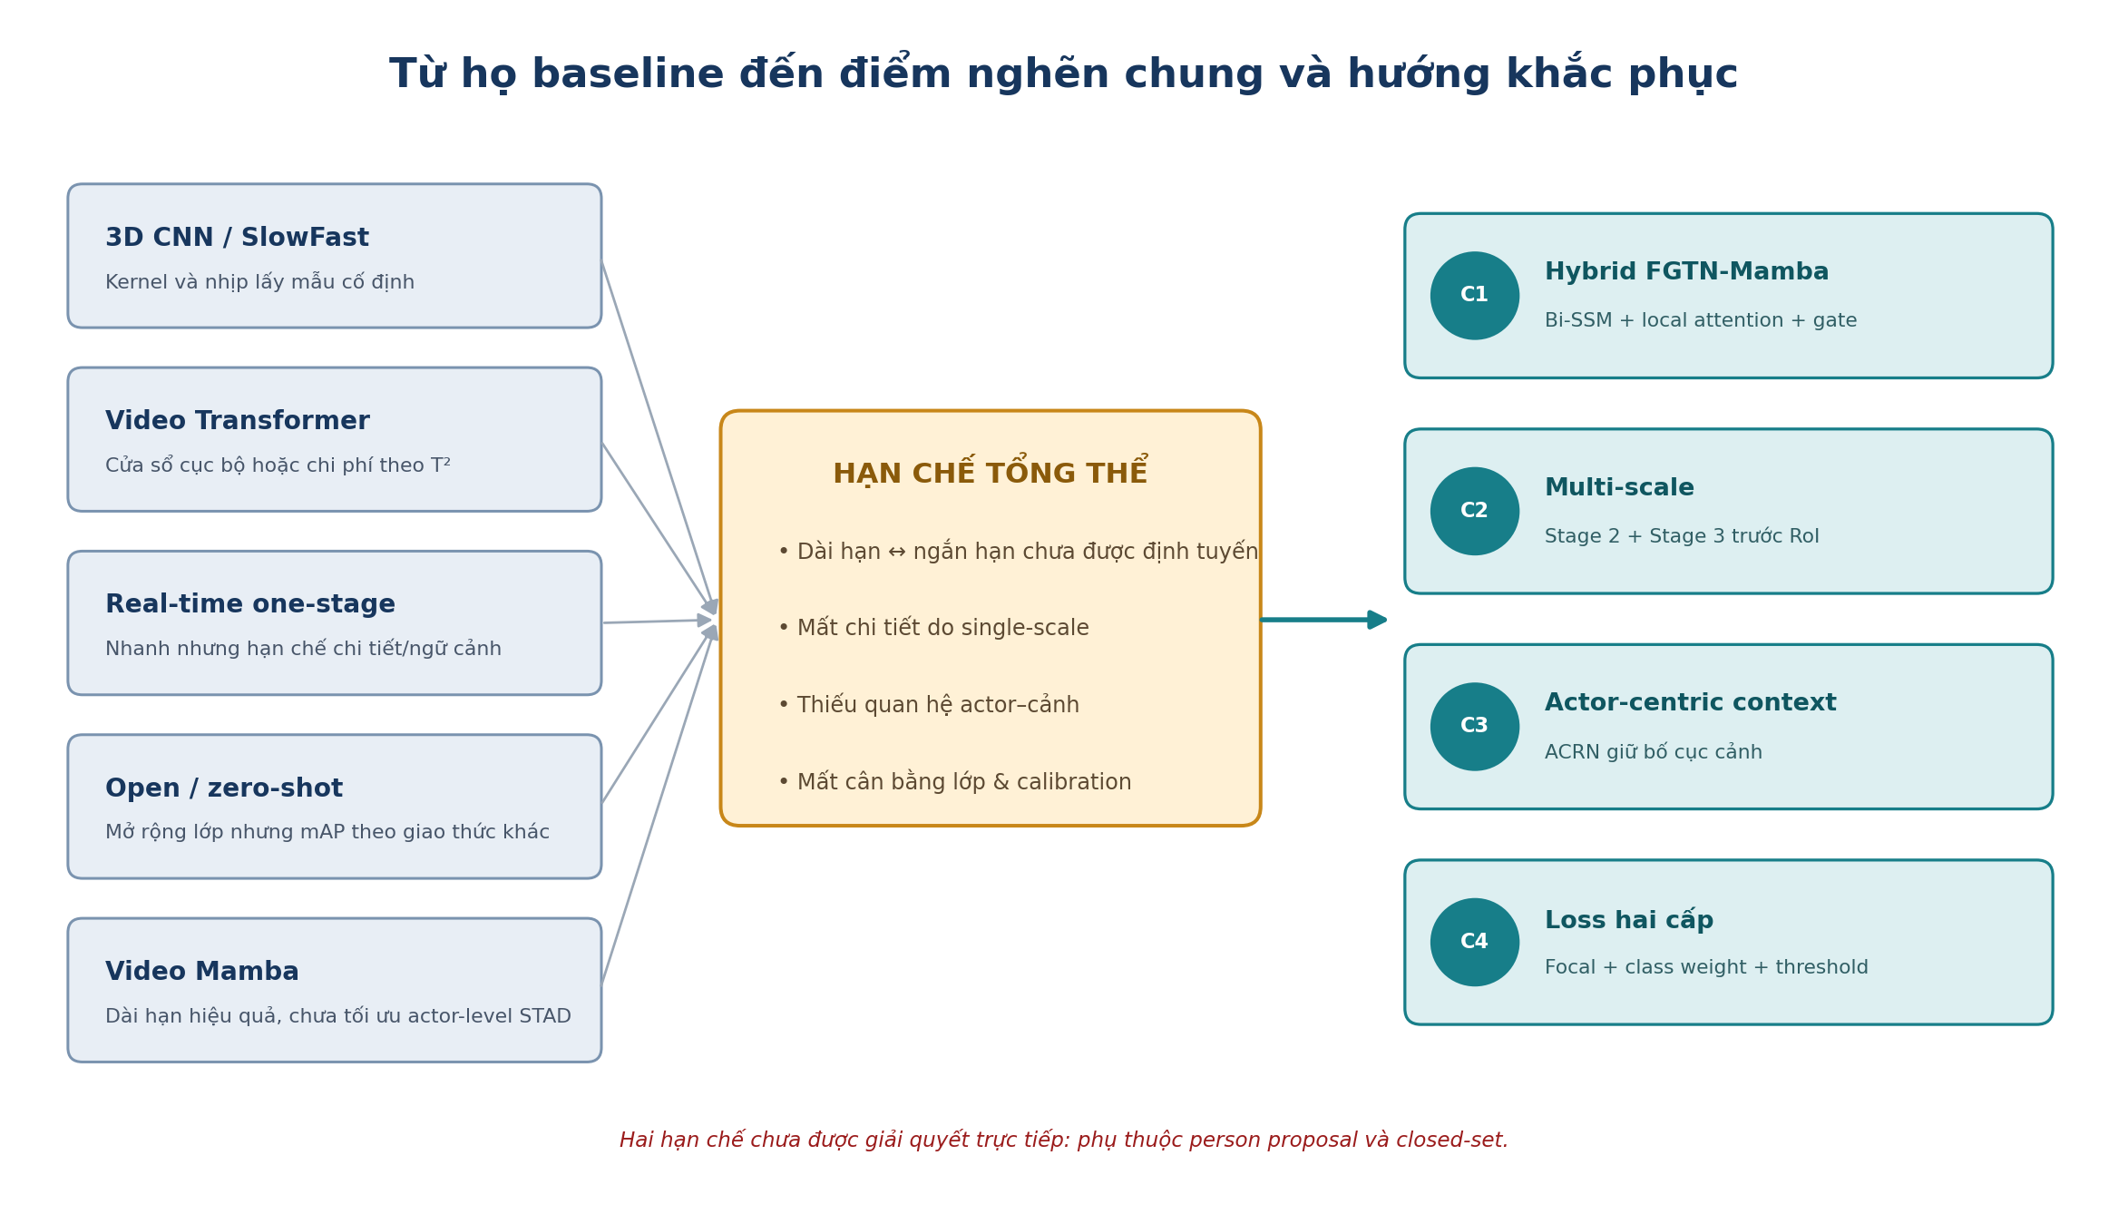
Hình 2.1. Từ các họ baseline đến hạn chế tổng thể và bốn thành phần khắc phục
Bảng 2.2. Ma trận hạn chế → hệ quả → cơ chế xử lý
Mã | Hạn chế | Hệ quả | Cơ chế
L1 | Khó cân bằng phụ thuộc dài hạn và chi tiết ngắn hạn | Hành vi chậm bị bỏ sót hoặc pha chuyển tiếp bị làm mờ | Hybrid FGTN-Mamba: Bi-SSM + local MHSA + gate
L2 | Trường thời gian/chi phí bị khóa bởi kernel, cửa sổ hoặc T² | Khó mở rộng clip mà vẫn giữ resolution | Selective SSM tuyến tính theo T; W cố định cho nhánh cục bộ
L3 | Feature map cuối làm mất chi tiết nhỏ | Điện thoại/bàn chân biến mất sau downsampling | Stage 2 + stage 3, xử lý thời gian trước RoI
L4 | RoI actor thiếu cảnh | Không phân biệt cùng tư thế trong bối cảnh khác | ACRN điều kiện hóa actor bằng scene map
L5 | Mất cân bằng và threshold chung | Thiên lệch về lớp phổ biến; recall lớp hiếm thấp | Focal + class weight + threshold theo lớp
L6 | Phụ thuộc person proposal; closed-set | Lỗi detector lan truyền; phải train lại khi thêm lớp | Chưa giải quyết; đưa vào hướng phát triển
L7 | Thiếu ablation/tái lập cùng giao thức | Không tách được nguyên nhân cải thiện | Thiết kế lại giao thức thí nghiệm

CHƯƠNG 3. HYBRID FGTN-MAMBA — PHƯƠNG PHÁP ĐỀ XUẤT

3.1. Tổng quan kiến trúc
Phương pháp đề xuất được ký hiệu MS-FGTN-Mamba + ACRN. Thành phần mới trung tâm là Hybrid FGTN-Mamba; các thành phần multi-scale, RoI và ACRN tạo điều kiện để đánh giá khối này trong pipeline phát hiện hoàn chỉnh. Với clip đầu vào V ∈ ℝᴺˣ³ˣᵀˣᴴˣᵂ và K hộp người tại keyframe, chuỗi biến đổi gồm năm bước:
- Video Swin-Tiny trích xuất đồng thời feature map stage 2 và stage 3.
- Mỗi feature map đi qua một Hybrid FGTN-Mamba riêng để mô hình hóa thời gian trước khi pooling.
- 3D RoI Align lấy đặc trưng theo từng person proposal ở mỗi tỉ lệ; hai RoI được nối theo chiều kênh.
- ACRN ghép đặc trưng actor với scene feature giữ bố cục không gian để học quan hệ actor–cảnh.
- Head sigmoid dự đoán bốn nhãn; focal loss và trọng số lớp điều khiển tối ưu; threshold theo lớp sinh sự kiện cảnh báo.
V → {F², F³} → {HFM²(F²), HFM³(F³)} → Multi-scale RoI → ACRN → sigmoid logits
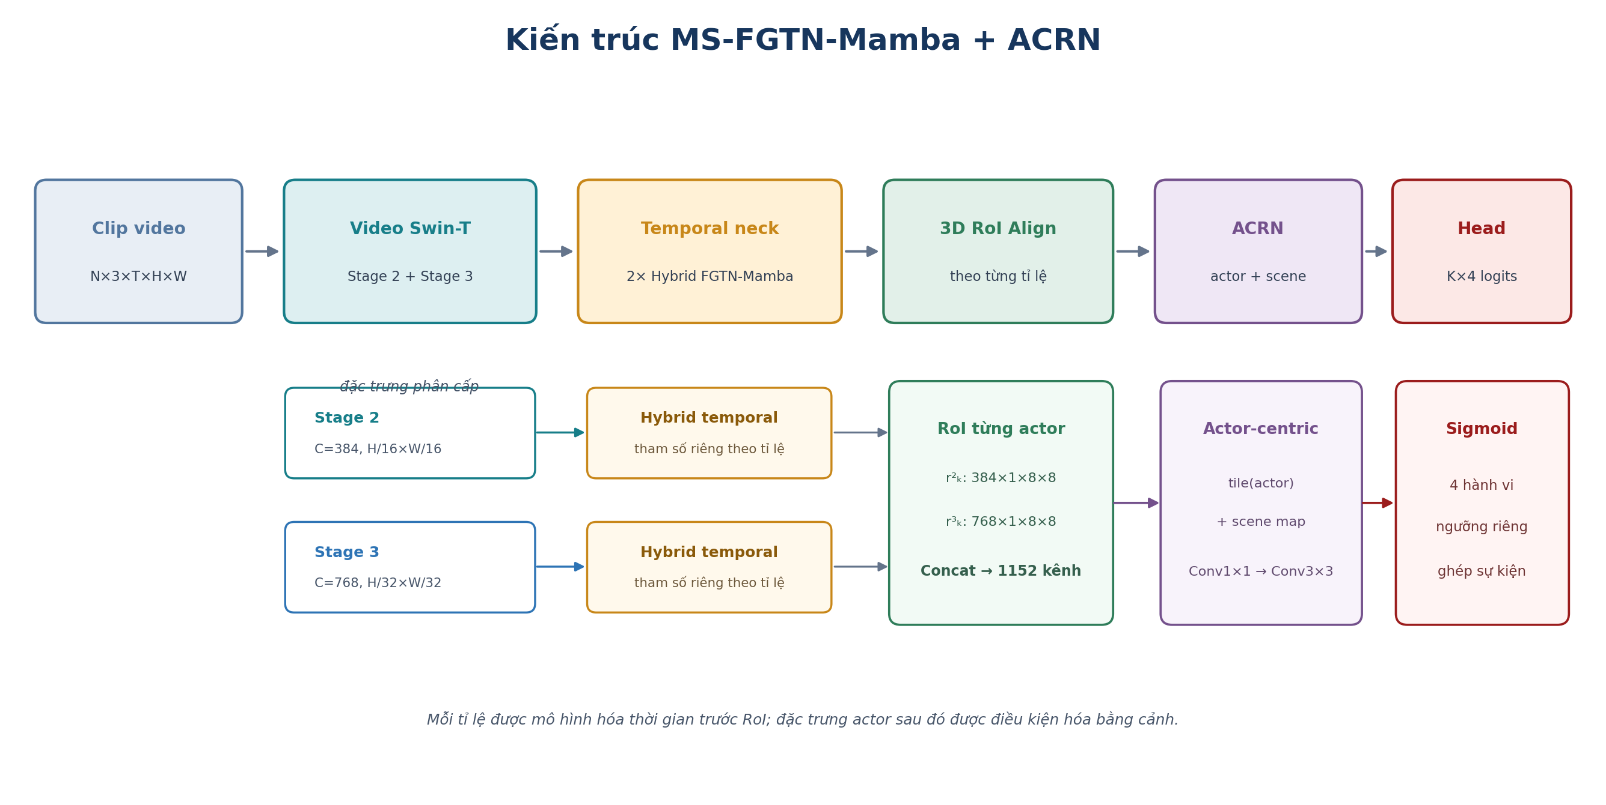
Hình 3.1. Kiến trúc tổng thể MS-FGTN-Mamba + ACRN; Hybrid FGTN-Mamba được áp dụng trước RoI trên từng stage

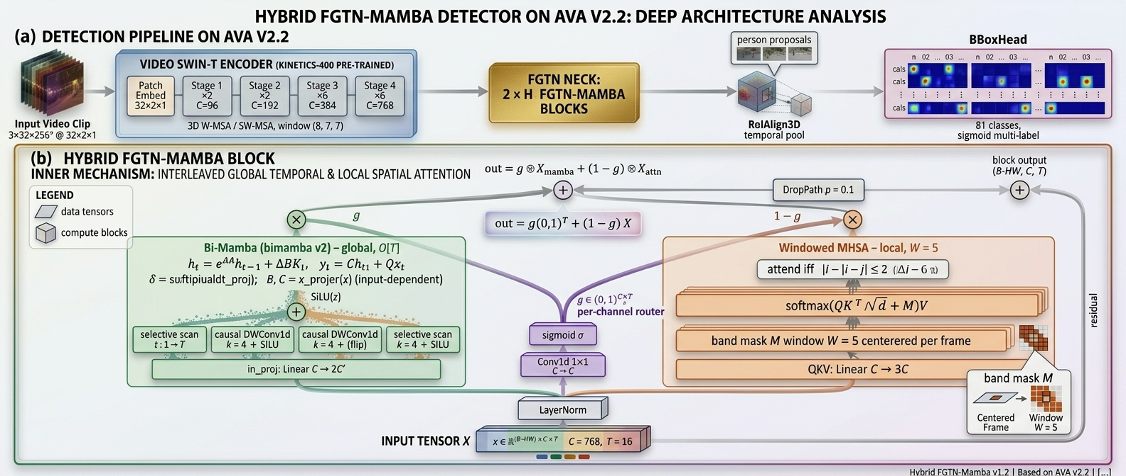
Hình 3.2. Kiến trúc MS-FGTN-Mamba + ACRN chi tiết: Panel (a): pipeline phát hiện trên AVA v2.2 – Video Swin-T encoder → FGTN neck gồm các khối Hybrid FGTN-Mamba → RoIAlign3D theo person proposal → BBoxHead sigmoid đa nhãn. Panel (b): cấu trúc bên trong một khối Hybrid FGTN-Mamba – nhánh Bi-Mamba (selective scan hai chiều, toàn cục, O(T)), nhánh windowed MHSA (band mask, W = 5) và sigmoid gate per-channel hợp nhất theo công thức out = g ⊗ X_mamba + (1 − g) ⊗ X_attn

3.2. Vị trí đặt Hybrid FGTN-Mamba
Khối được đặt sau backbone và trước 3D RoI Align. Vị trí này là một lựa chọn có chủ đích. Nếu đặt bên trong từng block Video Swin thì phải sửa kiến trúc pretrained và tăng chi phí trên nhiều tầng. Nếu đặt sau RoI, mô hình thời gian chỉ nhìn vùng người đã bị crop làm mất tín hiệu cảnh và chuyển động bên ngoài hộp. Khi đặt pre-RoI, mỗi vị trí không gian được làm giàu bằng lịch sử thời gian sau đó RoI Align mới lấy phần liên quan đến từng actor. Cách làm cũng cho phép thay Video Swin bằng backbone 3D khác mà giữ nguyên giao diện temporal neck.
PHẠM VI CẢI TIẾN Hybrid FGTN-Mamba cải thiện biểu diễn theo thời gian. Nó không trực tiếp sửa lỗi person detector, không tạo khả năng open-vocabulary và không tự giải quyết mất cân bằng dữ liệu; các vấn đề đó thuộc module hoặc hướng nghiên cứu khác.

3.3. Đầu vào, reshape và chuẩn hóa
Tại stage s ∈ {2,3}, feature map có dạng Fˢ ∈ ℝᴺˣᶜˢˣᵀˣᴴˢˣᵂˢ. Mục tiêu là chỉ mô hình hóa dọc trục T trong temporal neck, không trộn không gian thêm một lần nữa. Tensor được permute và reshape thành Xˢ ∈ ℝ⁽ᴺ·ᴴˢ·ᵂˢ⁾ˣᵀˣᶜˢ; mỗi tọa độ không gian trở thành một chuỗi T token. LayerNorm được áp dụng trước hai nhánh (pre-norm), giúp ổn định tối ưu và giữ đường residual sạch.
Xˢ = reshape(permute(Fˢ)); X̄ˢ = LayerNorm(Xˢ)
Stage 2 có C₂ = 384 và độ phân giải H/16 × W/16; stage 3 có C₃ = 768 và H/32 × W/32. Hai khối không chia sẻ projection hoặc gate vì thống kê kênh và mức ngữ nghĩa khác nhau. Chi phí stage 2 lớn hơn do số chuỗi không gian nhiều hơn, vì vậy profile VRAM phải được đo riêng thay vì chỉ đếm tham số.

3.4. Nhánh 1 — Bidirectional selective state-space model

3.4.1. Hạn chế được xử lý
Nhánh SSM nhắm trực tiếp vào L1 và L2: quan hệ thời gian xa bị giới hạn bởi kernel/cửa sổ và chi phí temporal attention toàn cục tăng theo T². Với sleep_on_table hoặc feet_on_table, một frame gần keyframe có thể không đủ phân biệt tư thế tạm thời với hành vi kéo dài. Selective scan truyền một trạng thái qua toàn bộ chuỗi, nên mỗi output có thể tích lũy lịch sử dài với số bước tuyến tính theo T.

3.4.2. Phương trình trạng thái và tính chọn lọc
Một SSM liên tục được mô tả bởi h′(t) = Ah(t) + Bx(t), y(t) = Ch(t) + Dx(t). Sau rời rạc hóa, trạng thái tại thời điểm t có dạng dưới đây. Trong Mamba, A là tham số cấu trúc học được; Δₜ, Bₜ và Cₜ được sinh từ đầu vào. Vì Āₜ phụ thuộc Δₜ, tốc độ cập nhật và mức giữ/quên trạng thái thay đổi theo nội dung clip [27].
hₜ = Āₜ hₜ₋₁ + B̄ₜ xₜ; yₜ = Cₜ hₜ + D xₜ
Tính chọn lọc quan trọng hơn việc chỉ thay attention bằng một phép recurrence. Một đoạn hầu như không chuyển động có thể duy trì trạng thái lâu hơn, trong khi thay đổi đột ngột làm tăng trọng số cho input mới. Điều này phù hợp với dữ liệu có cả hành vi bền vững và thao tác nhanh.

3.4.3. Quét hai chiều
Luận văn dùng hai selective scan độc lập theo chiều xuôi và ngược. Đầu ra được ghép hoặc cộng sau projection. Quét xuôi mang ngữ cảnh quá khứ và quét ngược bổ sung các frame sau keyframe. Với đánh giá AVA theo clip offline, hai chiều giúp tận dụng toàn bộ lân cận keyframe. Tuy nhiên, đây không phải mô hình causal tuyệt đối: trong hệ cảnh báo trực tuyến, nhánh ngược tạo độ trễ look-ahead bằng số frame tương lai được dùng. Throughput trên 20 FPS không đồng nghĩa độ trễ bằng 0.
S→ = Scan(X̄ˢ); S← = reverse(Scan(reverse(X̄ˢ))); S = Wₒ[S→; S←]
Cấu hình trong hồ sơ dùng d_state = 16 và expand = 2. Để kiểm soát bộ nhớ, có thể dùng projection giảm chiều trước selective scan hoặc checkpointing trên stage 2. Kernel selective scan CUDA từ mamba-ssm cần được khóa phiên bản vì sai khác kernel có thể ảnh hưởng tốc độ và tái lập.

3.5. Nhánh 2 — Windowed local temporal attention

3.5.1. Hạn chế được xử lý
SSM nén lịch sử vào trạng thái, phù hợp dài hạn nhưng có thể làm mờ một chuyển tiếp rất ngắn. Nhánh local attention giữ đường so khớp trực tiếp giữa frame trung tâm và các frame lân cận. Đây là phần của Hybrid FGTN-Mamba xử lý các pha như đưa điện thoại lên, rời tay khỏi thiết bị hoặc bắt đầu một thao tác nguy hiểm.

3.5.2. Band mask và độ phức tạp
Từ X̄ˢ, ba projection tạo Q, K, V. Với W = 5, token i chỉ chú ý j thỏa |i − j| ≤ 2. Band mask M đặt −∞ ngoài vùng này; bốn head cho phép các không gian con kênh học kiểu chuyển động khác nhau.
A = softmax((QKᵀ / √d) + M)V, Mᵢⱼ = 0 nếu |i−j|≤2, ngược lại −∞
Khi W không đổi, số cặp attention tỷ lệ T·W thay vì T². Chi phí được viết giản lược O(T·W·C) theo độ dài chuỗi; projection tuyến tính vẫn có hệ số phụ thuộc C². Ở biên clip, mask chỉ giữ các phần tử hợp lệ, không wrap-around. Positional bias tương đối theo khoảng cách thời gian nên được dùng để nhánh local phân biệt frame trước và sau.

3.6. Cổng sigmoid — cơ chế định tuyến dài/ngắn

3.6.1. Vì sao không cộng trực tiếp
Nếu cộng S và A với trọng số cố định, mọi kênh và mọi clip nhận cùng tỷ lệ dài–ngắn. Điều đó mâu thuẫn với bản chất bốn hành vi. Sigmoid gate được dùng như một router mềm: kênh nào cần trạng thái dài hạn có g gần 1; kênh cần chi tiết cục bộ có g gần 0; vùng giữa phối hợp cả hai. Gate không chọn cứng nên gradient vẫn truyền qua hai nhánh.

3.6.2. Cách tính gate
Với mỗi chuỗi không gian, X̄ˢ được average-pool theo T để tạo z ∈ ℝᶜ. Một linear layer và sigmoid tạo g ∈ (0,1)ᶜ; g được broadcast theo T. Bản triển khai này tạo gate theo nội dung, vị trí không gian và kênh. Nếu pool thêm H,W để chỉ còn một gate toàn clip, chi phí thấp hơn nhưng giảm khả năng phân biệt actor/vùng cảnh; đây là một ablation hợp lý.
z = meanₜ(X̄ˢ); g = σ(Wg z + bg); Z = g ⊙ S + (1 − g) ⊙ A
Đầu ra đi qua projection, dropout/DropPath và residual: Y = X + DropPath(WzZ). Giá trị bias gate nên khởi tạo gần 0 để sigmoid xấp xỉ 0,5, tránh một nhánh bị tắt ngay đầu huấn luyện. Trong log, cần theo dõi mean/std của g theo stage, lớp và epoch; gate bão hòa 0/1 quá sớm là dấu hiệu mất cân bằng gradient.
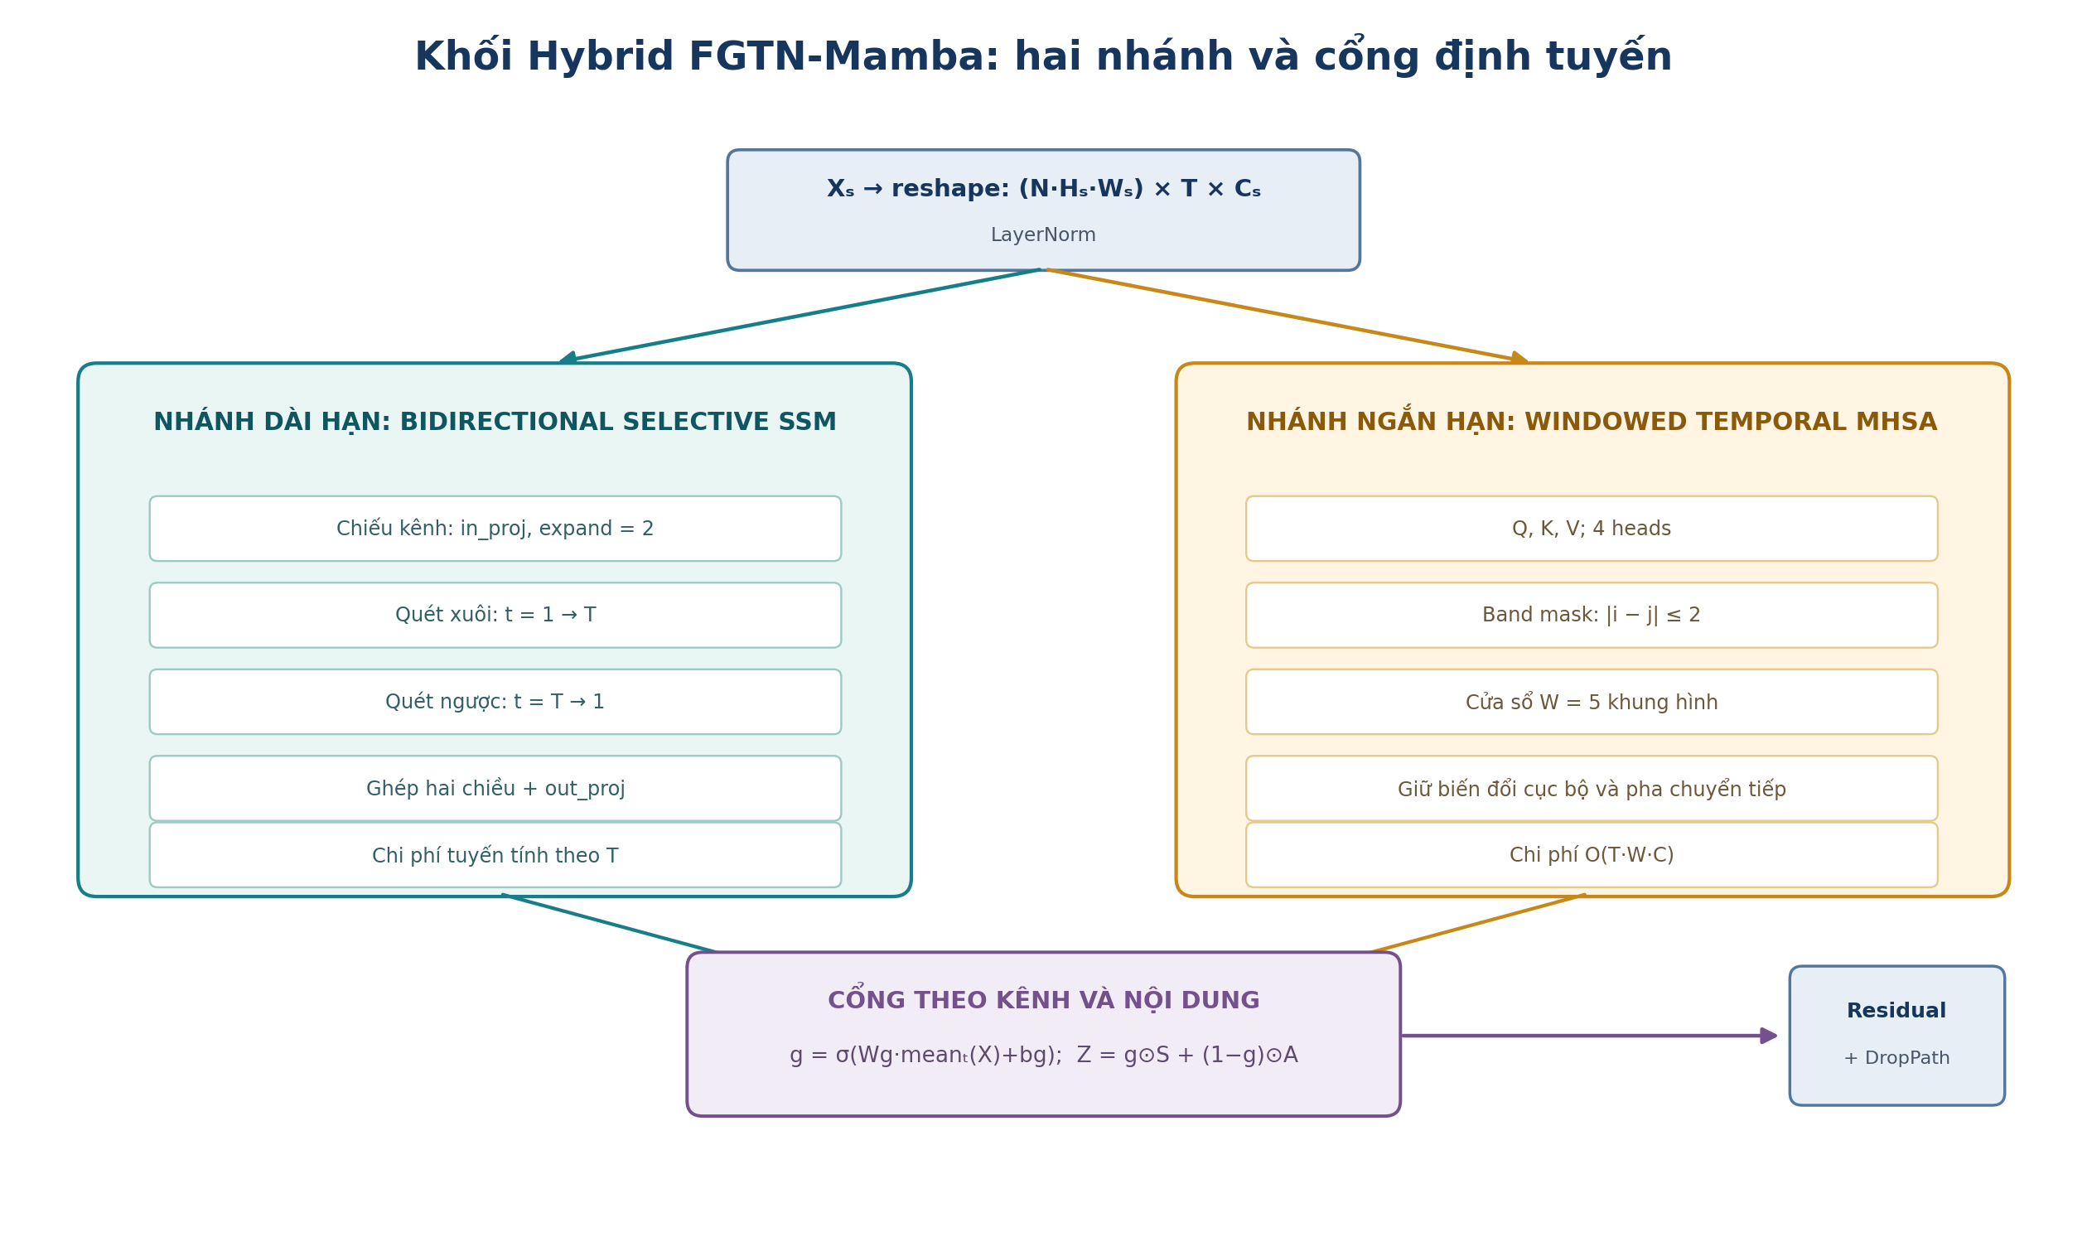
Hình 3.3. Cấu trúc chi tiết của Hybrid FGTN-Mamba và cổng định tuyến theo kênh

3.7. Residual, DropPath và ổn định huấn luyện
Pre-norm giữ phân bố đầu vào hai nhánh ổn định, residual cho phép khối học phần dư thay vì tái tạo toàn bộ feature map. DropPath nên tăng theo độ sâu hoặc dùng cùng xác suất giữa hai stage. Khi AMP được bật, selective scan và softmax cần kiểm tra overflow/underflow, gradient clipping max norm 40 từ cấu hình gốc được giữ. Nếu loss dao động, thứ tự chẩn đoán là: kiểm tra mask, dtype của scan, norm của hai nhánh, phân bố gate, sau đó mới giảm learning rate.

3.8. Độ phức tạp và điểm nổi trội so với cấu trúc khác
Bảng 3.1. So sánh temporal neck tại cùng vị trí hậu-backbone
Cơ chế | Nội dung | Độ phức tạp theo T | Đặc tính
Temporal MHSA toàn cục | So khớp mọi cặp frame | O(T²·C), bỏ qua projection | Toàn cục nhưng bộ nhớ tăng nhanh
FGTN miền tần số | FFT + bộ lọc phổ + local | O(T logT·C + TWC) | Hiệu quả nhưng gắn lưới tần số/độ dài
TPN / temporal conv | Kernel/dilation cố định | O(T·k·C²) | Inductive bias cục bộ; receptive field theo độ sâu
SSM thuần | Selective scan | Tuyến tính theo T | Dài hạn tốt; có thể thiếu local transition
Hybrid FGTN-Mamba | Bi-SSM + W-MHSA + gate | O(T·C + T·W·C), giản lược | Dài–ngắn tách nhánh, định tuyến theo nội dung

Lợi thế chính không chỉ là thay O(T²) bằng tuyến tính theo T. Hybrid FGTN-Mamba đưa vào ba thiên lệch phù hợp bài toán: trạng thái có thứ tự cho diễn biến dài; so khớp cục bộ trực tiếp cho chuyển tiếp ngắn và router theo nội dung để không ép mọi hành vi dùng cùng tỷ lệ.

3.9. Thành phần hỗ trợ 1 — đặc trưng đa tỉ lệ
Cải tiến này xử lý L3. Stage 2 giữ chi tiết nhỏ; stage 3 giữ hình dạng toàn thân và ngữ nghĩa. Mỗi stage được xử lý bằng Hybrid FGTN-Mamba riêng trước RoI. Với hộp bₖ, 3D RoI Align tạo r²ₖ ∈ ℝ³⁸⁴ˣ¹ˣ⁸ˣ⁸ và r³ₖ ∈ ℝ⁷⁶⁸ˣ¹ˣ⁸ˣ⁸; nối kênh tạo rₖ ∈ ℝ¹¹⁵²ˣ¹ˣ⁸ˣ⁸. Temporal pooling về 1 được thực hiện có chủ đích tại RoI sau khi feature map đã nhận ngữ cảnh dài–ngắn.
rₖ = Concat[RoIAlign(HFM²(F²), bₖ), RoIAlign(HFM³(F³), bₖ)]
Multi-scale là thành phần hỗ trợ chứ không phải đóng góp mới trung tâm. Nó làm tăng kích thước đầu vào ACRN từ 768 lên 1.152 kênh và tăng VRAM; vì vậy cặp single-stage-3 ↔ stage-2+3 phải được chạy cùng temporal neck để tách đóng góp.

3.10. Thành phần hỗ trợ 2 — Actor-Centric Relation Network
ACRN xử lý L4. Actor vector sau pooling được tile tới Hs×Ws và ghép với scene map tương ứng. Conv1×1 trộn kênh; Conv3×3 học vùng cảnh liên quan. Quan hệ được điều kiện theo từng actor, nên hai người trong cùng khung hình có thể nhận context khác nhau. So với global average pooling, ACRN giữ bố cục không gian; so với STAR, nó vẫn phụ thuộc proposal nhưng tích hợp dễ vào pipeline Faster R-CNN/AVA [10], [17], [20].
cₖ = Conv₃×₃(Conv₁×₁(Concat[Tile(pool(rₖ)), Gˢ]))
Ablation hiện có chỉ cho thấy pipeline đầy đủ cao hơn Swin + FGTN-Mamba không ACRN 0,03 điểm mAP. Chênh lệch nhỏ không đủ kết luận; cần AP lớp phụ thuộc cảnh, nhiều seed và đánh giá camera mới. Giá trị ACRN có thể xuất hiện ở recall, calibration hoặc robustness thay vì mAP tổng khi dữ liệu đã bão hòa.

3.11. Thành phần hỗ trợ 3 — loss hai cấp và hiệu chỉnh ngưỡng
Dữ liệu riêng có use_mobilephone chiếm 53,2% train, còn sleep_on_table chỉ 3,4%. Focal loss giảm đóng góp của mẫu dễ; trọng số lớp điều chỉnh chênh lệch giữa lớp. Với γ = 2 và w = [0,47; 7,43; 1,31; 1,03], loss đa nhãn được tính độc lập trên từng logit sigmoid.
L = (1/K) · Σc wc [−αt (1−pt,c)ᵞ log(pt,c)], γ = 2
Hai cơ chế có thể khuếch đại gradient lớp hiếm quá mức khi dùng đồng thời. Vì vậy phải so bốn cấu hình BCE, focal-only, class-weight-only và focal+weight. Sau huấn luyện, threshold τc được chọn trên validation theo tiêu chí nghiệp vụ—ví dụ tối đa F1 hoặc đạt recall tối thiểu—rồi khóa trước test. Dùng một threshold 0,5 cho mọi lớp chỉ phù hợp để báo chỉ số tham khảo, không phải cấu hình triển khai tối ưu.

3.12. Luồng suy luận và logic cảnh báo
- Lấy clip T frame quanh keyframe; chuẩn hóa và resize/crop theo cấu hình đã khóa.
- Chạy person detector hoặc đọc proposal; loại box dưới ngưỡng proposal nhưng ghi lại AP của detector.
- Trích F², F³; chạy Hybrid FGTN-Mamba trên mỗi stage; thực hiện multi-scale 3D RoI Align.
- Chạy ACRN và sigmoid head để có pc,k cho từng actor k và lớp c.
- So pc,k với τc. Chỉ phát sự kiện khi cùng actor vượt ngưỡng m trong n keyframe liên tiếp, giảm cảnh báo chớp tắt.
- Ghép sự kiện theo track_id, lưu timestamp, box, lớp, score và ảnh minh chứng; áp dụng cooldown để tránh lặp cảnh báo.
Thông số m/n, cooldown và τc thuộc lớp nghiệp vụ, không được tối ưu trên test mAP. Latency đầu-cuối phải bao gồm decode, detector, buffering cho clip hai chiều, backbone, temporal neck, RoI/ACRN và gửi cảnh báo; FPS của riêng mô hình không đại diện toàn hệ thống.

3.13. Kích thước tensor và kiểm tra triển khai
Bảng 3.2. Chuỗi kích thước đặc trưng
Khối | Kích thước | Vai trò
Đầu vào | N×3×T×H×W | Clip RGB
Swin stage 2 | N×384×T×H/16×W/16 | Chi tiết cục bộ
Swin stage 3 | N×768×T×H/32×W/32 | Ngữ nghĩa toàn cục
HFM stage 2/3 | Giữ nguyên shape | Mô hình hóa thời gian theo từng vị trí
RoI stage 2 | K×384×1×8×8 | Actor detail
RoI stage 3 | K×768×1×8×8 | Actor semantic
Concat | K×1152×1×8×8 | Actor đa tỉ lệ
ACRN + head | K×4 | Bốn logit đa nhãn

3.14. Các rủi ro kỹ thuật cần giám sát
- Gate collapse: g bão hòa về một nhánh; theo dõi histogram và gradient norm từng nhánh.
- Scale dominance: stage 3 lấn stage 2; đo norm/attention và ablation từng stage.
- Memory hotspot: stage 2 tạo N·H₂·W₂ chuỗi; profile peak VRAM theo batch/T/resolution.
- Bidirectional latency: cần future frames; báo cả throughput và end-to-end latency/look-ahead.
- Proposal leakage: dùng ground-truth box ở train nhưng predicted box ở test có thể tạo khoảng cách lớn; ghi rõ giao thức.
- Metric saturation: mAP gần 100% che khuất lỗi; bổ sung camera-held-out, hard negatives và calibration error.

CHƯƠNG 4. DỮ LIỆU VÀ THIẾT KẾ THỰC NGHIỆM

4.1. Tập dữ liệu riêng
Tập dữ liệu riêng được chuyển sang định dạng AVA và bao phủ bốn hành vi mục tiêu. Tổng cộng có 24.614 annotation: 19.691 cho huấn luyện và 4.923 cho kiểm tra. Phân bố giữa train và test tương đối ổn định theo tỷ lệ lớp, nhưng độ lệch nội tại rất lớn: use_mobilephone nhiều hơn sleep_on_table khoảng 15,8 lần. Sự ổn định về tỷ lệ không thay thế kiểm tra độc lập theo video/camera; một split ngẫu nhiên theo frame có thể giữ cùng cảnh và cùng người ở hai phía.
Bảng 4.1. Phân bố annotation của tập dữ liệu riêng
Tập | Tổng | Điện thoại | Ngủ trên bàn | Chân trên bàn | Nguy hiểm
Huấn luyện | 19.691 | 10.477 (53,2%) | 663 (3,4%) | 3.749 (19,0%) | 4.802 (24,4%)
Kiểm tra | 4.923 | 2.564 (52,1%) | 170 (3,5%) | 952 (19,3%) | 1.237 (25,1%)
Tổng | 24.614 | 13.041 | 833 | 4.701 | 6.039

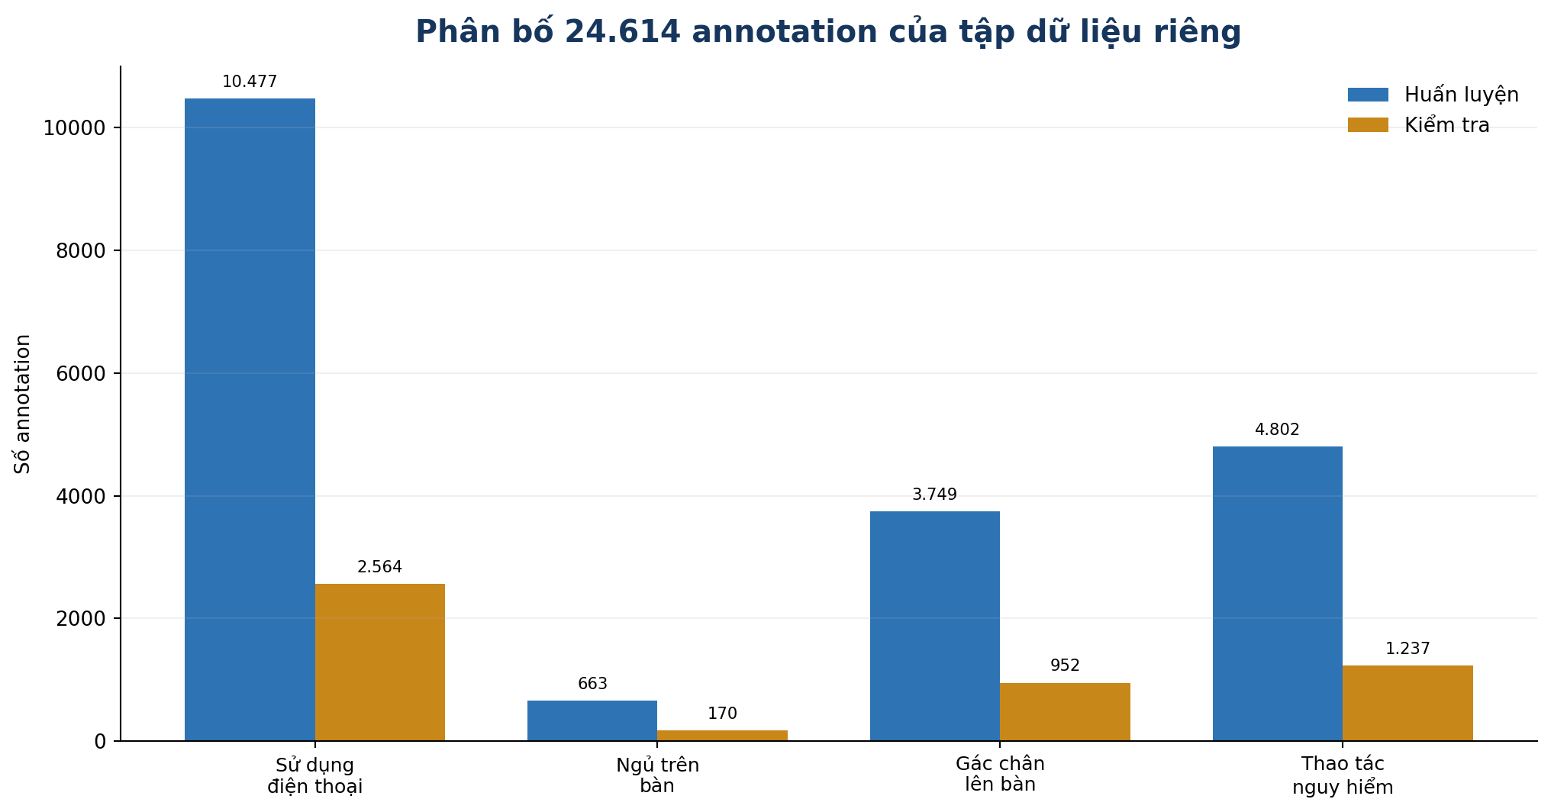
Hình 4.1. Phân bố annotation theo lớp ở tập huấn luyện và kiểm tra

4.2. AVA v2.2
AVA v2.2 được dùng để kiểm tra khả năng tổng quát trên benchmark công khai có cùng cấu trúc keyframe, box người và nhãn đa hành động [4]. Giao thức chuẩn dùng official train để huấn luyện, official val để đánh giá frame mAP@0,5 trên 60 lớp được đánh giá. Báo cáo nêu rõ person detector, pretraining, số frame × sampling rate, short-side resolution, số view và ground-truth/predicted boxes. Không dùng dữ liệu riêng để pretrain rồi so với baseline AVA nếu phía baseline không có cùng nguồn dữ liệu.

4.3. Chia tập và phòng chống rò rỉ dữ liệu
Giao thức tối thiểu phải chia theo đơn vị độc lập lớn nhất có thể: video gốc → phiên ghi → camera, không chia theo frame. Các đoạn cắt từ cùng video nguồn chỉ thuộc một split.
- Duy trì manifest gồm video_id, source_file, camera_id, session_id, actor_id (nếu có), thời gian và checksum.
- Dùng perceptual hash hoặc embedding video để tìm clip gần trùng giữa split; kiểm tra thủ công các cặp có similarity cao.
- Khóa test trước khi chọn threshold; mọi hyperparameter và early stopping chỉ dùng train/validation.
- Báo cáo kết quả camera-held-out hoặc session-held-out như kiểm tra ngoài phân bố nội bộ.
- Lưu version của annotation và script chuyển đổi AVA; kiểm tra box/label tại keyframe bằng sampling trực quan.

4.4. Cấu hình huấn luyện
Bảng 4.2. Cấu hình huấn luyện chính theo hồ sơ
Hạng mục | Giá trị
Framework | MMAction2 + MMDetection + MMEngine
Temporal neck | Bi-Mamba d_state=16, expand=2; W-MHSA W=5, 4 heads; sigmoid gate per-channel
Backbone | Video Swin-Tiny, out_indices=(2,3)
Patch / window | (2,4,4) / (8,7,7)
Pretraining | ImageNet-1K 2D, inflate sang 3D theo hồ sơ
Optimizer | AdamW; learning rate 1e−4; weight decay 0,05
Batch / epoch | 4 mẫu/GPU; 20 epoch
Schedule | Warmup tuyến tính epoch 0–5; cosine epoch 5–20
Ổn định | AMP bật; dropout 0,5; gradient clip max norm 40
Augmentation | Random scale/crop/flip, blur, perspective, affine, color jitter, random erase
Loss | Focal γ=2 + class weight [0,47; 7,43; 1,31; 1,03]

4.5. Giao thức đánh giá công bằng
Mọi ablation của Hybrid FGTN-Mamba phải dùng cùng split, seed list, person proposal, clip sampling, crop, augmentation, optimizer, số epoch và evaluator. Thay đổi một yếu tố mỗi cặp. Báo mean ± std tối thiểu ba seed; nếu tài nguyên hạn chế, ưu tiên ba seed cho cặp quan trọng nhất thay vì chạy nhiều cấu hình một lần. Cùng với mAP, báo AP/lớp, recall lớp hiếm, Expected Calibration Error hoặc Brier score, params, FLOPs, peak VRAM, training time, throughput và latency.
Với pipeline dựa trên proposal, cần chạy thêm ground-truth boxes như cận trên để tách lỗi định vị khỏi phân loại. Với YOWOv2/STAR one-stage, ghi rõ khác biệt pipeline; không diễn giải chênh lệch như đóng góp thuần của temporal neck. FPS phải đo cùng GPU, batch=1, cùng resolution/T, có warm-up và báo median/p95 qua đủ số clip.

4.6. Ma trận ablation ưu tiên
Bảng 4.3. Ma trận ablation đề xuất
Mã | Cấu hình | Câu hỏi | Ưu tiên
A0 | Video Swin stage 3 | Baseline tối thiểu | Bắt buộc
A1 | A0 + temporal MHSA toàn cục | So toán tử cùng vị trí | Bắt buộc
A2 | A0 + SSM một chiều | Đóng góp SSM/causal | Cao
A3 | A0 + Bi-SSM | Lợi ích future context | Cao
A4 | A0 + local W-MHSA | Đóng góp cục bộ | Bắt buộc
A5 | Bi-SSM + local, cộng trực tiếp | Tách vai trò gate | Bắt buộc
A6 | Hybrid có sigmoid gate | Mô hình đề xuất cốt lõi | Bắt buộc
A7 | A6 trên stage 3 → stage 2+3 | Đóng góp multi-scale | Bắt buộc
A8 | A7 + ACRN | Đóng góp actor context | Đã có
A9 | BCE / focal / weight / focal+weight | Đóng góp loss | Bắt buộc

4.7. Tiêu chí chấp nhận cải tiến
- Hybrid FGTN-Mamba phải cải thiện mean mAP hoặc AP lớp khó một cách ổn định qua seed so với A0/A1/A3/A4.
- Lợi ích không được chỉ đến từ tăng tham số; thêm baseline parameter-matched hoặc report accuracy–compute frontier.
- Nếu mAP bão hòa, camera-held-out, hard-negative set, recall lớp hiếm và calibration được ưu tiên hơn delta tổng.
- Tốc độ triển khai phải báo latency có look-ahead của bidirectional scan, không chỉ FPS model core.
- Mọi claim AVA phải tái tạo bằng official evaluator và lưu artifact đủ để người khác chạy lại.

CHƯƠNG 5. KẾT QUẢ VÀ THẢO LUẬN

5.1. Kết quả trên tập dữ liệu riêng
Bảng 5.1. Kết quả theo hồ sơ thực nghiệm trên tập dữ liệu riêng
Mô hình | mAP (%) | P@0,5 | R@0,5 | Best epoch | VRAM | FPS
MS-FGTN-Mamba + ACRN | 99,83 | 81,82 | 81,82 | 19 | ~10 GB | >20
FastViT3D-SA12 | 99,66 | 84,47 | 84,47 | 17 | 7 GB | ~20
Swin + FGTN-Mamba, không ACRN | 99,60 | 80,33 | 80,33 | 18 | — | —
EfficientViT3D-b1 | 96,76 | — | — | 11 | ~5 GB | ~25
YOWOv2-Nano | 65,07 | — | — | 15 | ~6 GB | >20
SlowFast-R50 | 32,53 | — | — | 22 | ~8 GB | ~15

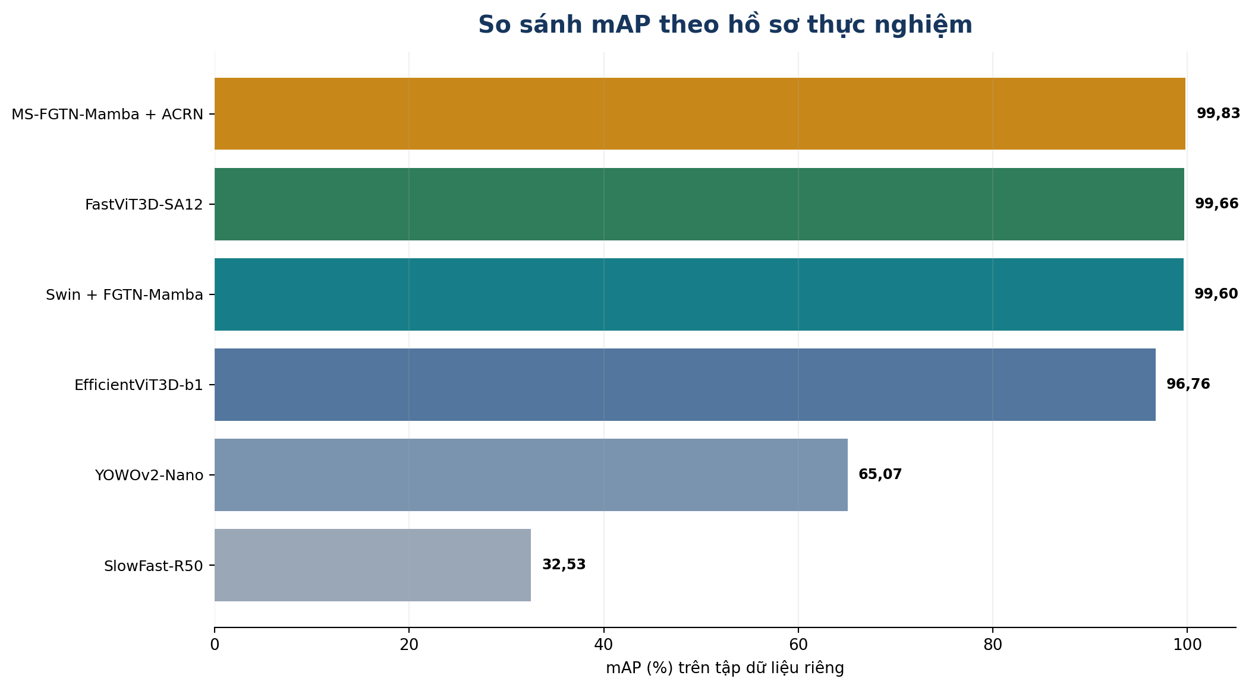
Hình 5.1. So sánh mAP trên tập dữ liệu riêng theo các lượt chạy có trong hồ sơ
Pipeline đề xuất vượt YOWOv2-Nano 34,76 điểm và SlowFast-R50 67,30 điểm, cao hơn EfficientViT3D-b1 3,10 điểm và cao hơn FastViT3D-SA12 0,17 điểm, dùng VRAM cao hơn khoảng 3 GB và thời gian huấn luyện trong hồ sơ dài hơn. Do validation iteration giữa một số run khác nhau, các delta lớn chỉ mô tả hồ sơ hiện có, chưa phải kết luận nhân quả về kiến trúc.

5.2. Kết quả theo lớp
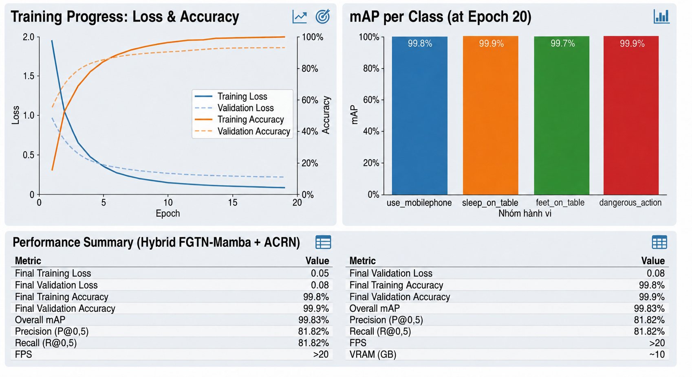
Hình 5.2. AP theo lớp tại epoch 20 theo hình kết quả trong hồ sơ
AP lớp sleep_on_table thấp nhất nhưng vẫn đạt 98,5% theo hình kết quả; các lớp khác 99,7–99,9%.

5.3. Mức đóng góp của từng cải tiến
Bảng 5.2. Trạng thái bằng chứng cho từng thành phần
Cặp so sánh | Giá trị | Δ điểm %
Thêm ACRN | 99,60 → 99,83 | +0,23
Temporal MHSA → Hybrid | Chưa đủ log | —
Bi-SSM → Hybrid có local | Chưa đủ log | —
Cộng trực tiếp → sigmoid gate | Chưa đủ log | —
BCE → focal + weight | Chưa đủ log | —

5.4. Kết quả và mốc tham chiếu trên AVA v2.2
Bảng 5.3. Mốc closed-set frame mAP@0,5 trên AVA
Mô hình | Giao thức | mAP | Ghi chú
A* offline | Closed-set | 27,7 | WACV 2024; SlowFast-R101-NL, K600
STAR/CSN-152 | Closed-set end-to-end | 31,4 | IG65M→K400
STAR/B | Closed-set end-to-end | 30,0 | IN21K→K400
STAR/L | Closed-set end-to-end | 39,2 | CLIP→K700; 320 px
MS-FGTN-Mamba + ACRN | Closed-set | 39,1

Nếu 39,1 được tái lập đúng official protocol, đây là kết quả cạnh tranh với STAR/L 39,2. Tuy nhiên, bảng chỉ định vị khoảng hiệu năng.
Bảng 5.4. Giao thức mở — trình bày riêng, không xếp hạng với closed-set
Mô hình | Giao thức | Kết quả | Diễn giải
OV-STAD | Open-vocabulary OV-AVA | Base 27,8; Novel 16,6; All 25,0 | Có box/label lớp base; test lớp novel
ST-CLIP | Zero-shot ZS-AVA | Avg 9,01; GT-box avg 11,76 | Không huấn luyện nhãn test theo split zero-shot

5.5. Cân bằng độ chính xác, tốc độ và tài nguyên
Hybrid FGTN-Mamba có lợi thế lý thuyết khi tăng T và pipeline hiện là tốt nhất trên biên Pareto của dữ liệu riêng, tuy nhiên: FastViT3D-SA12 thấp hơn mAP 0,17 nhẹ hơn, EfficientViT3D-b1 chỉ kém 3,10 điểm nhưng dùng khoảng một nửa VRAM.
Tốc độ trên 20 FPS phù hợp throughput của camera phổ biến, song nhánh bidirectional cần buffer future frames. Ví dụ nếu clip lấy đối xứng quanh keyframe, độ trễ tối thiểu còn gồm nửa cửa sổ tương lai. Bản triển khai sản xuất nên báo hai chế độ: offline/bidirectional cho độ chính xác cao và causal/limited-lookahead cho cảnh báo độ trễ thấp.

5.6. Hạn chế của nghiên cứu
- Tập riêng chỉ có bốn lớp và miền camera hẹp; chưa đại diện ánh sáng, góc nhìn, đồng phục và bố trí nhà máy khác.
- Ablation trọng tâm của Hybrid FGTN-Mamba còn thiếu và đang bổ sung.
- Một số baseline không dùng cùng validation iteration, detector hoặc metric; ST-CLIP trong hồ sơ có train pose-accuracy nên không đưa vào bảng mAP nội bộ.
- Pipeline còn phụ thuộc person proposal và closed-set, chưa xử lý hành vi mới không có nhãn.

TÀI LIỆU THAM KHẢO
[1] D. Tran, L. Bourdev, R. Fergus, L. Torresani, and M. Paluri, “Learning Spatiotemporal Features with 3D Convolutional Networks,” ICCV, 2015.
[2] J. Carreira and A. Zisserman, “Quo Vadis, Action Recognition? A New Model and the Kinetics Dataset,” CVPR, 2017.
[3] C. Feichtenhofer, H. Fan, J. Malik, and K. He, “SlowFast Networks for Video Recognition,” ICCV, 2019.
[4] C. Gu et al., “AVA: A Video Dataset of Spatio-Temporally Localized Atomic Visual Actions,” CVPR, 2018.
[5] R. Girdhar, J. Carreira, C. Doersch, and A. Zisserman, “A Better Baseline for AVA,” arXiv:1807.10066, 2018.
[6] G. Bertasius, H. Wang, and L. Torresani, “Is Space-Time Attention All You Need for Video Understanding?” ICML, 2021.
[7] Z. Liu et al., “Video Swin Transformer,” CVPR, 2022.
[8] Y. Li et al., “MViTv2: Improved Multiscale Vision Transformers for Classification and Detection,” CVPR, 2022.
[9] T.-Y. Lin et al., “Focal Loss for Dense Object Detection,” ICCV, 2017.
[10] C. Sun, A. Shrivastava, C. Vondrick, K. Murphy, R. Sukthankar, and C. Schmid, “Actor-Centric Relation Network,” ECCV, pp. 318–334, 2018.
[11] C.-Y. Wu et al., “Long-Term Feature Banks for Detailed Video Understanding,” CVPR, 2019.
[12] X. Wang, R. Girshick, A. Gupta, and K. He, “Non-local Neural Networks,” CVPR, 2018.
[13] C. Yang et al., “Temporal Pyramid Network for Action Recognition,” CVPR, 2020.
[14] P. K. A. Vasu, J. Gabriel, J. Zhu, O. Tuzel, and A. Ranjan, “FastViT: A Fast Hybrid Vision Transformer Using Structural Reparameterization,” ICCV, 2023.
[15] J. Yang and K. Dai, “YOWOv2: A Stronger yet Efficient Multi-level Detection Framework for Real-time Spatio-temporal Action Detection,” arXiv:2302.06848, 2023.
[16] M. Kim, F. Spinola, P. Benz, and T.-H. Kim, “A*: Atrous Spatial Temporal Action Recognition for Real Time Applications,” WACV, pp. 7014–7024, 2024.
[17] A. A. Gritsenko et al., “End-to-End Spatio-Temporal Action Localisation with Video Transformers,” CVPR, pp. 18373–18383, 2024.
[18] T. Wu, S. Ge, J. Qin, G. Wu, and L. Wang, “Open-Vocabulary Spatio-Temporal Action Detection,” arXiv:2405.10832, 2024.
[19] W.-J. Huang, M.-H. Chen, and S.-H. Lai, “Spatio-Temporal Context Prompting for Zero-Shot Action Detection,” WACV, pp. 9083–9092, 2025.
[20] S. Ren, K. He, R. Girshick, and J. Sun, “Faster R-CNN: Towards Real-Time Object Detection with Region Proposal Networks,” NeurIPS, 2015.
[21] K. He, G. Gkioxari, P. Dollár, and R. Girshick, “Mask R-CNN,” ICCV, 2017.
[22] T.-Y. Lin et al., “Feature Pyramid Networks for Object Detection,” CVPR, 2017.
[23] A. Vaswani et al., “Attention Is All You Need,” NeurIPS, 2017.
[24] Y. Cui et al., “Class-Balanced Loss Based on Effective Number of Samples,” CVPR, 2019.
[25] OpenMMLab, “MMAction2: OpenMMLab’s Next Generation Video Understanding Toolbox and Benchmark,” software and documentation.
[26] H. Cai, J. Li, M. Hu, C. Gan, and S. Han, “EfficientViT: Lightweight Multi-Scale Attention for High-Resolution Dense Prediction,” ICCV, 2023.
[27] A. Gu and T. Dao, “Mamba: Linear-Time Sequence Modeling with Selective State Spaces,” arXiv:2312.00752, 2023.
[28] A. Gu, K. Goel, and C. Ré, “Efficiently Modeling Long Sequences with Structured State Spaces (S4),” ICLR, 2022.
[29] K. Li et al., “VideoMamba: State Space Model for Efficient Video Understanding,” ECCV, 2024.
[30] L. Zhu et al., “Vision Mamba: Efficient Visual Representation Learning with Bidirectional State Space Model,” ICML, 2024.
[31] G. Chen et al., “Video Mamba Suite: State Space Model as a Versatile Alternative for Video Understanding,” arXiv:2403.09626, 2024.
[32] J. Pan, S. Chen, M. Z. Shou, Y. Liu, J. Shao, and H. Li, “Actor-Context-Actor Relation Network for Spatio-Temporal Action Localization,” CVPR, pp. 464–474, 2021.
[33] D. Kwon, I. Kim, and S. Kwak, “Boosting Semi-Supervised Video Action Detection with Temporal Context,” WACV, pp. 847–858, 2025.
[34] Hồ sơ thực nghiệm nội bộ của đề tài: cấu hình Hybrid FGTN-Mamba, log baseline, phân bố dữ liệu và bảng kết quả; truy cập tháng 7/2026.

